Министерство НАУКИ И высшего образования РФ
Совет ректоров вузов томской области
Открытая региональная межвузовская олимпиада 2021-2022 ЗАКЛЮЧИТЕЛЬНЫЙ тур

География
10 класс
II вариант

I. Т е с т о в ы е з а д а н и я

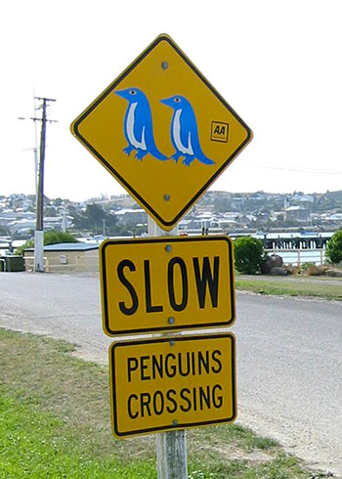
- Для защиты животных во многих странах разработаны дорожные знаки, предупреждающие водителей и призывающих их к бдительности. В одном регионе мира общая численность пингвинов сейчас составляет около 50 тыс., но они внесены в Красную книгу этой страны и Международную красную книгу региона как вид, которому грозит вымирание. Поэтому дорожный знак «Осторожно, пингвины!» выглядит здесь вполне органично. В какой из перечисленных стран размещен следующий знак?
А) Египет
Б) ЮАР
В) Чили
Г) Испания

1 балл

- Выберите демографический показатель, на основе которого составлена данная карта в 2015 г. (чем темнее цвет, тем выше значение показателя):
А) доля женщин от общей численности рабочей силы по странам мира
Б) доля детей в возрасте до 5 лет от общей численности населения по странам мира
В) количество долгожителей по странам мира
Г) коэффициент рождаемости
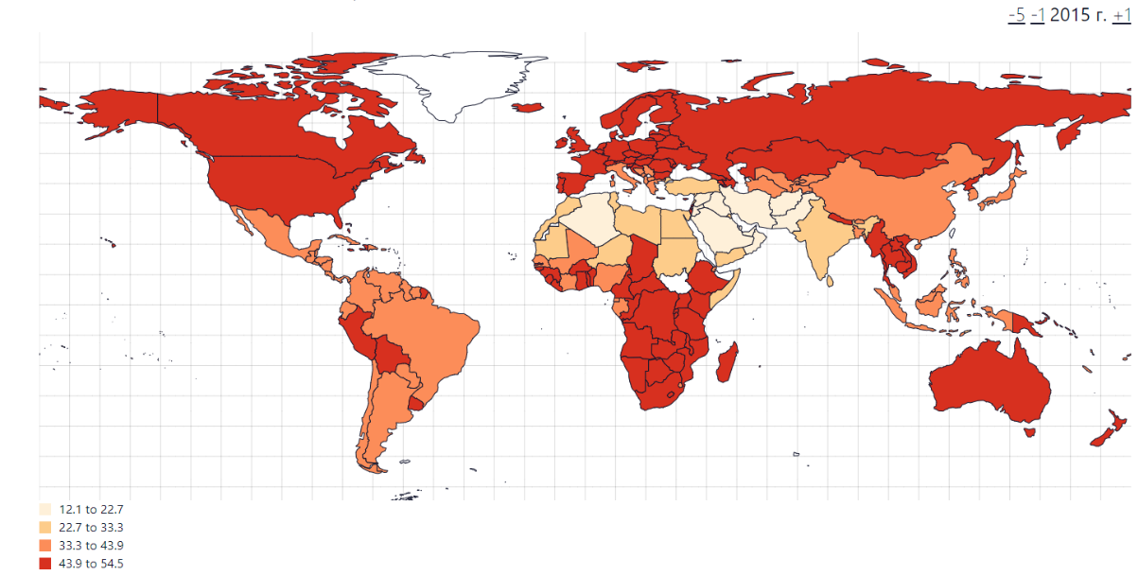

2 балла

- Выберите строки, в которых указана общая черта для Австралии и Папуа-Новой Гвинеи:
А) страны имеют общую границу
Б) эти государства характеризуются высоким этническим разнообразием
В) страны являются федеративными республиками
Г) территория стран не подвержена вулканической опасности
Д) для стран характерен процесс «демографического взрыва»
Е) страны расположены в зоне влияния пассатов
3 балла

4. Выберите из списка географические объекты, относящиеся к Турции:
А) Понтийские горы Б) Туз В) Ормузский пролив Г) Большой Арарат
Д) Пеннинские горы Е) Демавенд Ж) Раздан З) пролив.Дарданеллы
- балла

5. Расположите города мира в хронологической последовательности года их основания (от самого древнего к самому молодому):
А) Дели) Б) Мехико В) Магнитогорск Г) Муром
8 баллов

II. Р а с ч ё т н ы е и а н а л и т и ч е с к о – л о г и ч е с к и е з а д а н и я

6. Определите по изображению объект всемирного наследия ЮНЕСКО в России. Ответьте на дополнительные вопросы.

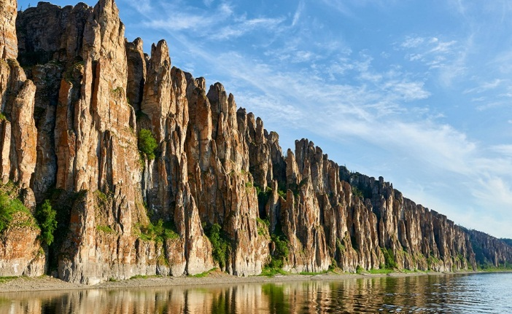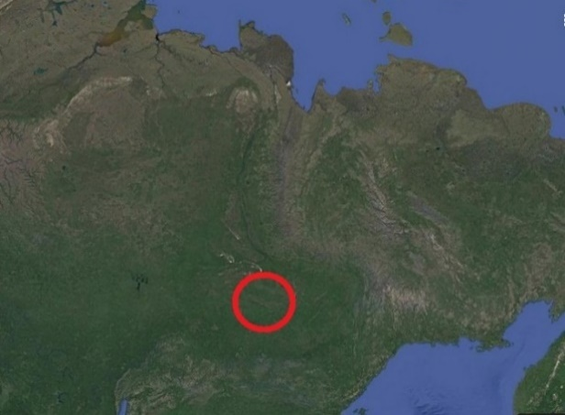

Дополнительные вопросы:
- На территории какого субъекта/субъектов РФ он находится?
- Какой статус имеет особо охраняемая природная территория (ООПТ), в пределах которой расположен объект?
- Назовите природные и культурно-исторические достопримечательности, которые находятся в пределах данной ООПТ (не менее 2)?
- В пределах какой природной зоны расположен объект?
- В пределах какого климатического пояса и области расположен данный объект?
- В пределах какой тектонической структуры расположен данный объект? Какого она геохронологического возраста?

19 баллов

7. Определите экономический район РФ по национальному составу некоторых входящих в него субъектов. Ответьте на дополнительные вопросы.

Субъект РФ №1 |  |  | Субъект РФ №2 |  |  | Субъект РФ №3
Национальность | Удельный вес лиц данной национальности, % |  | Национальность | Удельный вес лиц данной национальности, % |  | Национальность | Удельный вес лиц данной национальности, %
?? | 67,7 |  | Русские | 45,1 |  | Русские | 53,16
Русские | 26,9 |  | Марийцы | 41,8 |  | Мордва | 40
Татары | 2,8 |  | Татары | 5,5 |  | Татары | 5,22
Мордва | 1,1 |  | Чуваши | 0,9 |  | Украинцы | 0,4
Украинцы | 0,4 |  | Украинцы | 0,5 |  | Армяне | 0164
Марийцы | 0,3 |  | Удмурты | 0,3 |  | Чуваши | 0,1
Дополнительные вопросы:
- Какая национальность преобладают в населении субъекта РФ № 1?
- Приведите пример субъекта этого района, в котором доля русских в национальном составе больше, чем в субъекте № 3?
- Назовите субъект РФ этого экономического района, в котором наблюдается наименьшая плотность населения.
- Назовите субъект РФ этого экономического района с самой высокой долей сельского населения.
- В каком из субъектов РФ, входящих в этот экономический район, самый низкий коэффициент естественного прироста?
- Какой из городов-центров субъектов РФ, входящих в этот экономический район, основан раньше других? Укажите год или век основания.
- Сколько городов-миллионеров в этом экономическом районе?
- Назовите экономический район, в котором наибольшее количество городов-миллионеров.
21 балл

8. Определите две страны по описанию и ответьте на дополнительные вопросы.
Страны А и Б имеют некоторые общие географические и социально–экономические черты: имеют приморское положение; относятся к группе развитых стран мира по уровню социально-экономического развития; занимают одно из ведущих мест в мире по объёму промышленного производства и являются мощнейшими экономиками в своих частях света; являются членами ОЭСР, штаб-квартира которой расположена в столице соседней страны со страной Б.
В стране А более живописная и разнообразная природа, чем в стране Б. На территории страны А простираются известные крупные горные системы: самая высокая - по западу страну, более разрушенная – вдоль атлантического побережья. Страна Б, в основном, равнинная, хотя её юг занят горной страной, протянувшейся по территории ещё 7 стран.
Страна А относится к числу крупнейших стран по численности населения, в то время как в стране Б проживает около 83 млн. человек.
Страна А –? Страна Б –?
Дополнительные вопросы и задания:
- Назовите столицу страны Б.
- Назовите главную вершину страны А, которая является и самой высокой на этом материке. К какой горной системе она относится?
- Как называется залив, в который осуществляется большая часть речного стока страны А? Этот залив – второй по размерам в мире.
- Главная река страны Б – одна из самых длинных рек этой части света, по ней проходили важные торговые пути, а белые известняки, которыми сложены её берега, использовались для строительства храмов и дворцов. Долина в среднем течении этой реки с её знаменитыми архитектурными памятниками, покрытыми виноградниками склонами, примостившимися на берегах местечками и замками включена в список объектов Всемирного наследия ЮНЕСКО. Виноделие и туризм — ведущие виды экономической деятельности здесь. О какой реке идёт речь?
- В какой из этих стран больше природных зон? Есть ли у них одинаковые зоны?
- 150 лет назад в стране А был создан первый в мире национальный парк. Жители этой страны первыми задумались о невосполнимом уроне, который наносит природе человек, осознали нетронутую природу разновидностью богатства и изобрели поистине гениальный формат сохранения ценных территорий в виде национальных парков. О каком парке идёт речь?
- Население стран по возрасту отличается и относится к разным типам. Определите по линейным диаграммам (рис.1), какая из них соответствует возрастной структуре населения каждой страны.
- Чем отличается размещение и расселение страны А от страны Б?
- Рассмотрите структуру производства электроэнергии в этих странах (см. диаграммы ниже.). Объясните, почему сформировалась такая структура у каждой страны. Что вы можете сказать о развитии энергетики в каждой из этих стран? Подсчитайте и сравните долю ВИЭ (возобновляемых источников энергии) в производстве электроэнергии этих стран.

1 | 20.1 66.8 13.1
2 | 13.3 66.1 20.6
Условные обозначения:
- доля населения младше 15 лет
- доля населения в возрасте от 15 до 65 лет
- доля населения старше 64 лет
Рис. 1. Возрастная структура населения стран А и Б в 2021 г.

страна А | страна Б
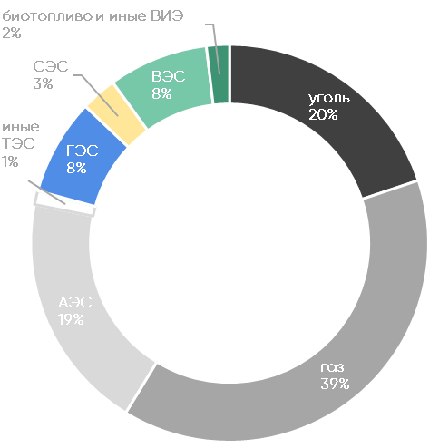  (светло-серый цвет- «АЭС» - 19%) | 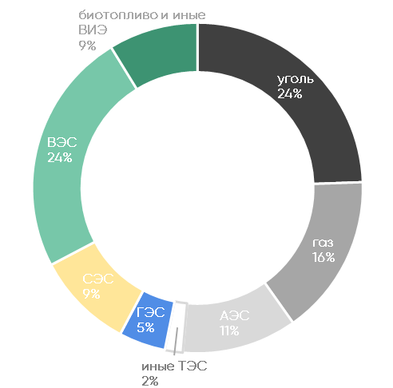  (желтый цвет - «СЭС» - 9%;  светло-серый цвет - «АЭС» - 11%)
Рис. 2. Структура производства электроэнергии в странах в 2020 г.
42 балла
МАКСИМАЛЬНОЕ КОЛИЧЕСТВО БАЛЛОВ ЗА ОЛИМПИАДУ – 100

